JAK SIĘ ZAREJESTROWAĆ?

- Wejść na stronę https://beconnected.esafety.gov.au/
- Kliknij w fioletowy przycisk „Sign in/up”, który znajduje się w prawym górnym rogu.

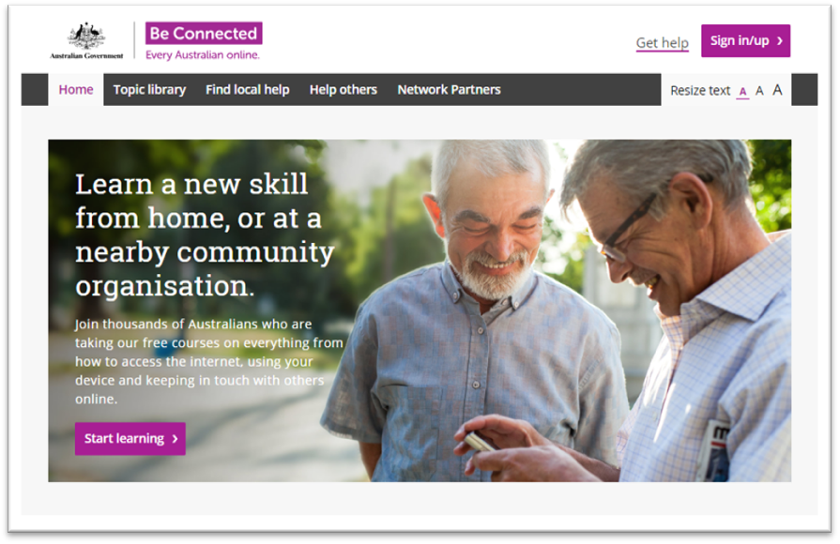
- Znajdujesz się na stronie z dwiema opcjami, logowania – po lewej i rejestracji – po prawej. Korzystając z tej drugiej opcji - „New account” uzupełnij niezbędne do rejestracji konta pola:
- imię;
- nazwisko;
- nazwę sieci (Tutaj wpisz Polish Community Council of Victoria Inc. Po wpisaniu 2-3 słów wyszukiwarka powinna wskazać naszą sieć. Wybierz sieć klikając w jej nazwę.);
- adres mailowy;
- hasło.
- Zaznacz zgodę na dołączenie do programu Be Connected (zgoda na otrzymywanie informacji od Be Connected jest dobrowolna).

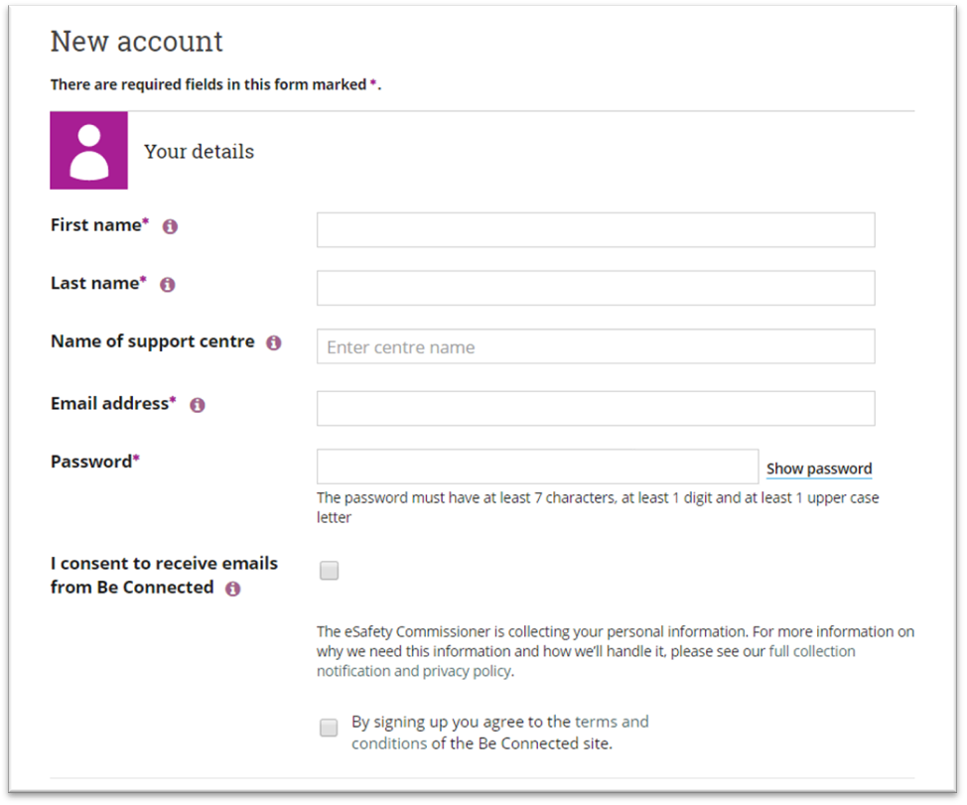

- Jeśli prawidłowo zarejestrowałeś się na platformie, powinnieneś zobaczyć swoje imię w prawym górnym rogu. Sprawdź to!

JAK SIĘ ZALOGOWAĆ?

- Wejść na stronę https://beconnected.esafety.gov.au/
- Kliknij w fioletowy przycisk „Sign in/up”, który znajduje się w prawym górnym rogu.
- Znajdujesz się na stronie z dwiema opcjami, logowania – po lewej i rejestracji – po prawej. Korzystając z opcji po lewej „Sign in”.
- Jeśli prawidłowo zalogowałeś się, powinnieneś zobaczyć swoje imię w prawym górnym rogu. Sprawdź to

JAK KORZYSTAĆ Z KURSÓW?

Każda zarejestrowana w programie osoba może korzystać z bezpłatnych kursów
e-learningowych, które dostępne są na platformie Be Connected. Tematyka kursów jest bardzo bogata, począwszy od obsługi różnych urządzeń elektronicznych, poprzez korzystanie z aplikacji mobilnych i webowych, kończąc na edukacji o bezpieczeństwie w sieci
i netykiecie. Kursy dostępne są w języku angielskim.

- Aby móc skorzystać z kursów, kliknij w opcję „Topic library” dostępną w pasku menu.

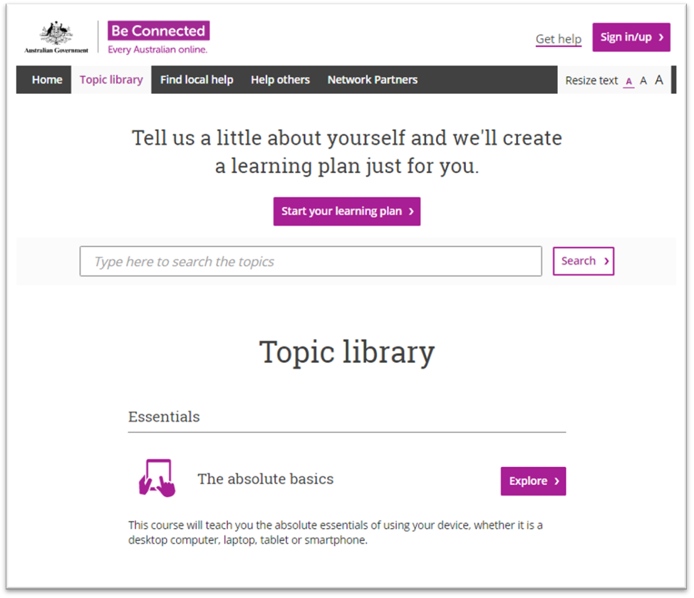

- Wybierz kategorię kursów, aby zobaczyć jej zawartość i wybrać kurs, który Ciebie zainteresuje. Kliknij w przycisk „Explore”.
- Każdy kurs składa się z kilku lekcji. Aby zobczyć poszczególne zagadnienia kliknij w przycisk „View activities”. A następnie rozpocznij lekcję klikając w przycisk „Start now”.

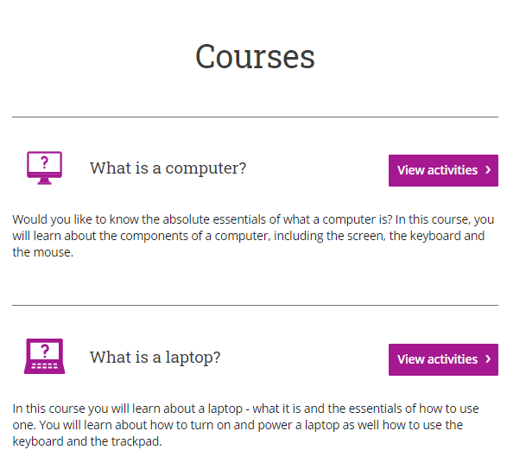
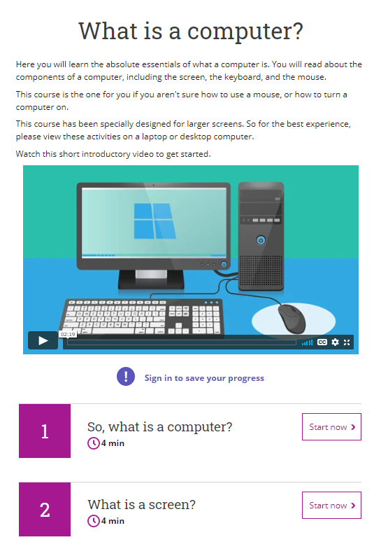

- Aby zobaczyć swoje postępy kliknij w opcję „My courses” dostępną w pasku menu, a następnie „Record of learning”.
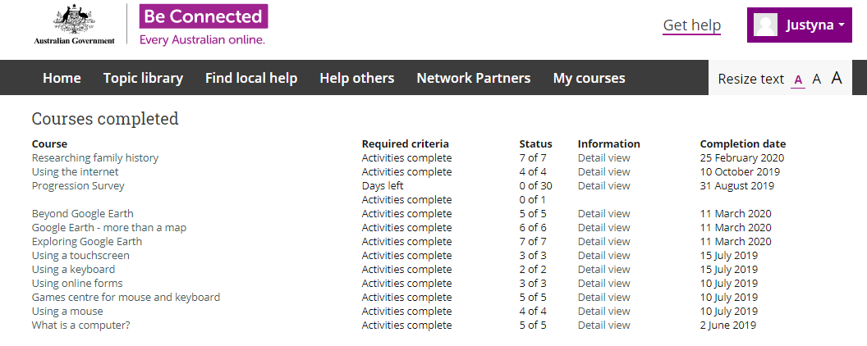

Opracowanie: J. Tarnowska

